设计说明书

（球猿）

版本：A/0

编制：

校对：

审核：

受控状态：受控

分发号：

2016年 月 日发布



北京华科腾达科技有限公司

Beijing HuakeTengda Technology Co., Ltd

关于本文档

|  |  |  |  |  |  |
| --- | --- | --- | --- | --- | --- |
| 项目名称 | 球猿 | | | | |
| 主 题 | 球猿设计说明书 | | | | |
| 说 明 | 本文描述了本项目软件方面的总体的业务需求、功能需求、性能需求、质量需求、外部接口需求和系统环境要求等。 | | | | |
| 适用对象 | 指导项目建设的领导、专家、业务管理人员、监理人员；北京华科腾达科技有限公司的项目负责人、软件设计人员、软件开发人员、测试人员、培训人员、维护人员等。 | | | | |
| 变更记录 | | | | | |
| 版本 | 章节 | 类型 | 日期 | 作者 | 说明 |
| 1.0 |  | 创建 |  |  |  |
|  |  |  |  |  |  |
|  |  |  |  |  |  |
|  |  |  |  |  |  |
|  |  |  |  |  |  |
|  |  |  |  |  |  |

说明：类型－创建（C）、修改（U）、删除（D）、增加（A）；

评审记录

|  |  |  |  |
| --- | --- | --- | --- |
| 评审记录 | | | |
| 审核人员 | 签名 | 日期 | 说明 |
|  |  |  |  |
|  |  |  |  |
|  |  |  |  |
|  |  |  |  |
|  |  |  |  |
|  |  |  |  |
|  |  |  |  |
|  |  |  |  |
|  |  |  |  |
|  |  |  |  |
|  |  |  |  |
|  |  |  |  |
|  |  |  |  |
|  |  |  |  |
|  |  |  |  |
|  |  |  |  |
|  |  |  |  |
|  |  |  |  |

目录

[1 引言 2](#_Toc456708582)

[1.1 编写目的 2](#_Toc456708583)

[1.2 背景 2](#_Toc456708584)

[1.3 定义 2](#_Toc456708585)

[1.4 引用标准与参考资料 2](#_Toc456708586)

[2 总体设计 2](#_Toc456708587)

[2.1 概要说明 2](#_Toc456708588)

[2.1.1 产品（项目）定义 2](#_Toc456708589)

[2.1.2 产品（项目）用户列表 2](#_Toc456708590)

[2.1.3 产品（项目）功能列表 3](#_Toc456708591)

[2.1.4 产品（项目）作用与价值 3](#_Toc456708592)

[2.2 运行环境 3](#_Toc456708593)

[2.2.1 软件环境 3](#_Toc456708594)

[2.2.2 硬件环境 4](#_Toc456708595)

[2.3 架构设计 4](#_Toc456708596)

[2.4 功能设计 4](#_Toc456708597)

[2.4.1 登录/注册模块 4](#_Toc456708598)

[2.4.2 俱乐部模块 6](#_Toc456708599)

[2.4.2.1 应用首页 6](#_Toc456708600)

[2.4.2.2 集结号 7](#_Toc456708601)

[2.4.2.3 更衣室 9](#_Toc456708602)

[2.4.2.4 大名单 12](#_Toc456708603)

[2.4.2.5 粉丝团 12](#_Toc456708604)

[2.4.2.6 聊天 13](#_Toc456708605)

[2.4.2.7 创建、邀请、加入 13](#_Toc456708606)

[2.4.3 我的模块 14](#_Toc456708607)

[2.4.3.1 个人领地 15](#_Toc456708608)

[2.4.3.2 我的好友 17](#_Toc456708609)

[2.4.3.3 更新 17](#_Toc456708610)

[2.4.3.4 联系我们 18](#_Toc456708611)

[2.4.3.5 关于我们 19](#_Toc456708612)

[2.4.4 消息模块 19](#_Toc456708613)

[2.4.5 搜索模块 20](#_Toc456708614)

[2.4.6 聊天模块 21](#_Toc456708615)

[2.4.7 地图模块 22](#_Toc456708616)

[2.4.8 第三方登录、分享、邀请模块 23](#_Toc456708617)

[2.4.9 甲骨文模块 24](#_Toc456708618)

[2.4.10 全明星模块 25](#_Toc456708619)

[2.4.11 猿资讯模块 25](#_Toc456708620)

1. 引言
   1. 编写目的

依据《需求规格说明书》，按照软件的功能划分、数据结构、软件总体结构的实现，进行本文档的设计和编写，为进一步设计软件、编写代码打下基础。

* 1. 背景

[编写说明：项目背景简要描述]

* 1. 定义

[编写说明：列出本文件中用到专门术语的定义和外文首字母组词的原词组]

|  |  |  |
| --- | --- | --- |
| 名词 | 名词简称 | 说明 |
|  |  |  |
|  |  |  |
|  |  |  |
|  |  |  |
|  |  |  |

* 1. 引用标准与参考资料

[编写说明：本文档考虑的法律法规、政策标准、行业及企业标准]

1. 总体设计
   1. 概要说明
      1. 产品（项目）定义

球猿，即球员，是一款集球类运动（篮球，足球，羽毛球等）为一体的垂直社区应用，提供球队管理、个人足球生涯管理服务。通过球猿，队长可以轻松完成比赛创建，队员报名，签到，出勤统计以及比赛结果记录；球员可以时刻跟随球队旅程，通化市在这里结识球友，顺便记录下自己的球猿之路。

* + 1. 产品（项目）用户列表

|  |  |  |  |
| --- | --- | --- | --- |
| 编号 | 用户名称 | 使用场景 | 简称 |
| 1 | 游客 |  | 游 |
| 2 | 注册用户 |  | 注 |
| 3 | 俱乐部/球队成员用户 |  | 成 |

* + 1. 产品（项目）功能列表

|  |  |  |  |
| --- | --- | --- | --- |
| 编号 | 模块 | 功能描述 | 赋予角色 |
| 1 | 登录/注册模块 | 游客注册、用户登录、找回密码、用户协议等功能模块 | 游（登录）、注、成 |
| 2 | 俱乐部模块 | 个人信息（个性信息）、集结号创建、集结号详情（计分、功能选择等）、俱乐部创建（俱乐部个人信息等）、俱乐部成员邀请、大名单、粉丝团、基地首页(待审核、活动列表、基地甲骨文、历史统计、定位等)、基地阵型（阵型选择等）、基地统计（我的数据、俱乐部数据、技术统计，统计分享等）、基地记账（记总账、记个人分账、查看总账/个人账单/成员明细、设置警告值等）、聊天等功能模块 | 注、成、游（只有部分操作可以、不是全部） |
| 3 | 我的模块 | 个人领地模块（历史统计、个人甲骨文、个人领地编辑等）、好友模块（我的好友、我关注的、关注我的）、联系我们、关于我们、俱乐部列表、创建俱乐部、退出登录、更新等功能模块 | 注、成 |
| 4 | 消息模块 | 系统通知、私信、发私信、联系人列表、消息详情查看等功能模块 | 注、成 |
| 5 | 搜索模块 | 俱乐部搜索/球猿搜索（id、昵称/俱乐部名、球馆地址） | 游、注、成 |
| 6 | 聊天模块 | 俱乐部聊天 | 成 |
| 7 | 地图模块 | 球馆定位、地址标注、反地址编码等 | 注、成 |
| 8 | 第三方登录、分享、邀请 | 登录（WeChat、qq）、分享（WeChat、朋友圈、qq、链接）、邀请（WeChat、qq、短信）等 | 注、成 |
| 9 | 甲骨文模块 | 关注的动态、全部的动态、俱乐部动态、个人动态、动态发布、动态详/评论/分享/点赞/加油/图片查看等功能模块 | 游、注、成 |
| 10 | 全明星模块 | 月度、季度、年度排名榜单 | 游、注、成 |
| 11 | 猿资讯模块 | 涨姿势、看热点、玩比赛、猿明星、资讯详情/分享/点赞/图片查看等功能模块 | 游、注、成 |

* + 1. 产品（项目）作用与价值
  1. 运行环境
     1. 软件环境
     2. 硬件环境
  2. 架构设计

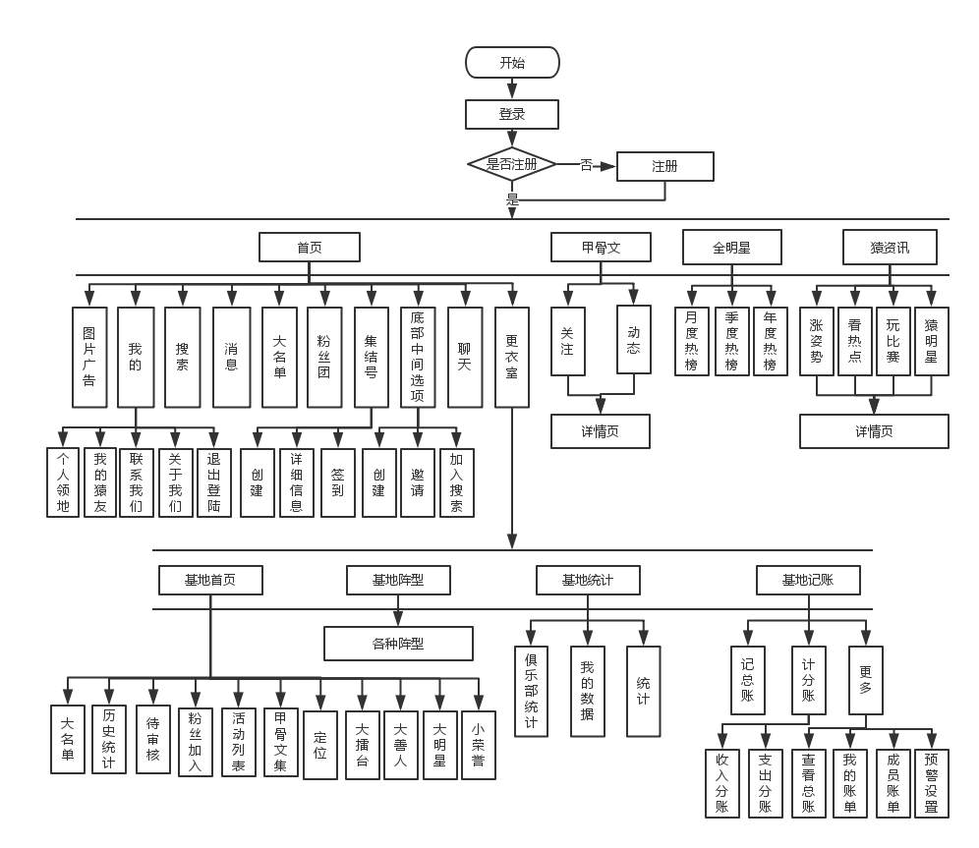

* 1. 功能设计
     1. 登录/注册模块

|  |  |
| --- | --- |
| 名称 | 登录/注册模块 |
| 编号 | 01 |
| 描述 | 用户登录、注册、找回密码、查看APP使用用户协议 |
| 输入项 | 给出对每一个输入项的特性，包括名称、标识、数据的类型和格式、数据值的有效范围、输入的方式。数量和频度、输入媒体、输入数据的来源和安全保密条件等等。 |
| 输出项 | 给出对每一个输出项的特性，包括名称、标识、数据的类型和格式，数据值的有效范围，输出的形式、数量和频度，输出媒体、对输出图形及符号的说明、安全保密条件等等。 |
| 算法 | 详细说明本程序所选用的算法，具体的计算公式和计算步骤。 |
| 流程逻辑 | ../../Downloads/球猿-登录注册.png |
| 接口 | 用图的形式说明本程序所隶属的上一层模块及隶属于本程序的下一层模块、子程序，说明参数赋值和调用方式，说明与本程序相直接关联的数据结构（数据库、数据文卷）。 |
| 存储分配 | 根据需要，说明本程序的存储分配。 |
| 限制条件 | 密码和账号都没错的情况之下才能登陆成功，密码加密等。未注册用户不能登陆，已注册用户不能重复注册 |
| 其他说明 |  |

* + 1. 俱乐部模块

1. 应用首页

|  |  |
| --- | --- |
| 名称 | APP首页 |
| 编号 | 02 |
| 描述 | APP轮播广告、集结号签到、球场广告、集结号创建/基地/集结号详情/大名单/粉丝团/聊天/加入俱乐部/俱乐部邀请/俱乐部搜索/俱乐部消息/我的等模块入口 |
| 输入项 | 无 |
| 输出项 | 无 |
| 算法 | 无 |
| 流程逻辑 | ../../Downloads/çç¿ã®é¦é¡µ.png |
| 接口 | 无 |
| 存储分配 | 无 |
| 限制条件 | 游客、注册用户不能使用俱乐部一切功能，只有俱乐部成员且已注册的用户才能使用俱乐部功能。游客只能查看其它开放的资源。 |
| 其他说明 |  |

1. 集结号

|  |  |
| --- | --- |
| 名称 | 集结号模块 |
| 编号 | 03 |
| 描述 | 集结号创建和集结号活动页面 |
| 输入项 | 无 |
| 输出项 | 无 |
| 算法 | 无 |
| 创建集结号流程逻辑 | ../../Downloads/çç¿ã®éç»å·.png |
| 集结号详情流程逻辑 | ../../Downloads/çç¿ã®æ´»å¨è¯¦æ.png |
| 接口 | 无 |
| 存储分配 | 无 |
| 限制条件 | 游客不能使用，注册用户只能查看、成员可根据权限不同操作。 |
| 其他说明 |  |

1. 更衣室

|  |  |
| --- | --- |
| 名称 | 更衣室模块 |
| 编号 | 04 |
| 描述 | 俱乐部基地模块（基地首页、阵型、统计、记账） |
| 输入项 | 无 |
| 输出项 | 无 |
| 算法 | 无 |
| 流程逻辑 | ../../Downloads/çç¿ã®ä¿±ä¹é¨_çé.png |
| 接口 | 无 |
| 存储分配 | 无 |
| 限制条件 | 游客不能使用，注册用户只能查看、成员可根据权限不同操作。 |
| 其他说明 |  |

1. 大名单

|  |  |
| --- | --- |
| 名称 | 大名单模块 |
| 编号 | 05 |
| 描述 | 俱乐部大名单、参加活动的人。查看成员个人信息、认命成员身份、排序等 |
| 输入项 | 无 |
| 输出项 | 无 |
| 算法 | 无 |
| 流程逻辑 | ../../Downloads/çç¿ã®å¤§åå.png |
| 接口 | 无 |
| 存储分配 | 无 |
| 限制条件 | 游客不能使用，注册用户只能查看、成员可根据权限不同操作。 |
| 其他说明 |  |

1. 粉丝团

|  |  |
| --- | --- |
| 名称 | 粉丝团模块 |
| 编号 | 06 |
| 描述 | 俱乐部粉丝、查看粉丝信息 |
| 输入项 | 无 |
| 输出项 | 无 |
| 算法 | 无 |
| 流程逻辑 | ../../Downloads/çç¿ã®ç²ä¸å¢.png |
| 接口 | 无 |
| 存储分配 | 无 |
| 限制条件 | 游客不能使用，注册用户只能查看、成员可根据权限不同操作。 |
| 其他说明 |  |

1. 聊天

|  |  |
| --- | --- |
| 名称 | 聊天模块 |
| 编号 | 07 |
| 描述 | 俱乐部聊天 |
| 输入项 | 无 |
| 输出项 | 无 |
| 算法 | 无 |
| 流程逻辑 | ../../.Trash/çç¿ã®èå¤©.png |
| 接口 | 无 |
| 存储分配 | 无 |
| 限制条件 | 游客、注册用户不能使用、成员可聊天 |
| 其他说明 |  |

1. 创建、邀请、加入

|  |  |
| --- | --- |
| 名称 | 创建、邀请、加入模块 |
| 编号 | 08 |
| 描述 | 创建俱乐部、邀请好友、搜索俱乐部、加入俱乐部 |
| 输入项 | 无 |
| 输出项 | 无 |
| 算法 | 无 |
| 流程逻辑 | ../../Downloads/çç¿ã®åå»ºéè¯·å å¥.png |
| 接口 | 无 |
| 存储分配 | 无 |
| 限制条件 | 游客不能使用，注册用户、成员可操作。 |
| 其他说明 |  |

* + 1. 我的模块

|  |  |
| --- | --- |
| 名称 | 我的模块 |
| 编号 | 09 |
| 描述 | 用户的俱乐部、个人领地、好友、关于我们、联系我们、退出登录等 |
| 输入项 | 无 |
| 输出项 | 无 |
| 算法 | 无 |
| 流程逻辑 | ../../Downloads/çç¿ã®æç.png |
| 接口 |  |
| 存储分配 |  |
| 限制条件 | 游客能查看部分，注册用户只能查看、成员可根据权限不同操作。 |
| 其他说明 |  |

1. 个人领地

|  |  |
| --- | --- |
| 名称 | 个人领地模块 |
| 编号 | 10 |
| 描述 | APP用户个人领地、可查看用户信息、编辑用户个人信息等 |
| 输入项 | 无 |
| 输出项 | 无 |
| 算法 | 无 |
| 流程逻辑 | ../../Downloads/çç¿ã®ä¸ªäººé¢å°.png |
| 接口 | 无 |
| 存储分配 |  |
| 限制条件 | 游客不能使用，注册用户只能查看、成员可根据权限不同操作。 |
| 其他说明 |  |

1. 我的好友

|  |  |
| --- | --- |
| 名称 | 我的好友模块 |
| 编号 | 11 |
| 描述 | APP内部好友模块，查看好友列表，关注的好友列表，关注自己的好友列表，查看好友和人信息等 |
| 输入项 | 无 |
| 输出项 | 无 |
| 算法 | 无 |
| 流程逻辑 | ../../Downloads/çç¿ã®æçç¿å.png |
| 接口 | 无 |
| 存储分配 | 无 |
| 限制条件 | 游客不能使用，注册用户、成员可操作。 |
| 其他说明 |  |

1. 更新

|  |  |
| --- | --- |
| 名称 | 更新模块 |
| 编号 | 12 |
| 描述 | APP应用更新，迭代 |
| 输入项 | 无 |
| 输出项 | 无 |
| 算法 | 无 |
| 流程逻辑 | ../../Downloads/çç¿ã®æ´æ°.png |
| 接口 | 无 |
| 存储分配 | 无 |
| 限制条件 | 所有用户可以使用 |
| 其他说明 | 更新功能Android端要求实现。iOS端不要求。 |

1. 联系我们

|  |  |
| --- | --- |
| 名称 | 联系我们模块 |
| 编号 | 13 |
| 描述 | 发送消息到APP开发商、反馈意见等 |
| 输入项 | 无 |
| 输出项 | 无 |
| 算法 | 无 |
| 流程逻辑 | ../../Downloads/çç¿ã®èç³»æä»¬.png |
| 接口 | 无 |
| 存储分配 | 无 |
| 限制条件 | 所有用户均可使用 |
| 其他说明 |  |

1. 关于我们

|  |  |
| --- | --- |
| 名称 | 关于我们模块 |
| 编号 | 14 |
| 描述 | APP相关、简介 |
| 输入项 | 无 |
| 输出项 | 无 |
| 算法 | 无 |
| 流程逻辑 | ../../Downloads/çç¿ã®å³äºæä»¬.png |
| 接口 | 无 |
| 存储分配 | 无 |
| 限制条件 | 所有用户均可查看 |
| 其他说明 |  |

* + 1. 消息模块

|  |  |
| --- | --- |
| 名称 | 消息模块 |
| 编号 | 15 |
| 描述 | 用户接受通知消息、发送消息的模块，比如创建了俱乐部、俱乐部邀请、退出俱乐部时，都会受到消息通知 |
| 输入项 | 无 |
| 输出项 | 无 |
| 算法 | 无 |
| 流程逻辑 | ../../Downloads/çç¿ã®æ¶æ¯.png |
| 接口 | 无 |
| 存储分配 | 无 |
| 限制条件 | 所有用户均可查看、编辑和发送消息（游客不能编辑和发送消息）。 |
| 其他说明 |  |

* + 1. 搜索模块

|  |  |
| --- | --- |
| 名称 | 搜索模块 |
| 编号 | 16 |
| 描述 | 搜索球员和球队，包括id、球员昵称、球队名称、场馆搜索等，可查看俱乐部/球队、球员详细信息 |
| 输入项 | 无 |
| 输出项 | 无 |
| 算法 | 无 |
| 流程逻辑 | ../../Downloads/çç¿ã®æç´¢.png |
| 接口 | 无 |
| 存储分配 | 无 |
| 限制条件 | 所有用户均可搜索和加入（游客不能加盟或者发私信或关注等设计权限的操作） |
| 其他说明 |  |

* + 1. 聊天模块

|  |  |
| --- | --- |
| 名称 | 聊天模块 |
| 编号 | 17 |
| 描述 | 俱乐部群体聊天，可语音、文字、发送位置、拍照、选择图片等 |
| 输入项 | 无 |
| 输出项 | 无 |
| 算法 | 无 |
| 流程逻辑 | ../../Downloads/çç¿ã®èå¤©.png |
| 接口 | 无 |
| 存储分配 | 无 |
| 限制条件 | 游客与注册用户不能使用，球队成员可使用 |
| 其他说明 |  |

* + 1. 地图模块

|  |  |
| --- | --- |
| 名称 | 地图模块 |
| 编号 | 18 |
| 描述 | 地图相关功能，包括锚点，定位等 |
| 输入项 | 无 |
| 输出项 | 无 |
| 算法 | 无 |
| 流程逻辑 | ../../Downloads/çç¿ã®å°å¾.png |
| 接口 | 无 |
| 存储分配 | 无 |
| 限制条件 | 所有用户均可查看、编辑（游客不能编辑） |
| 其他说明 |  |

* + 1. 第三方登录、分享、邀请模块

|  |  |
| --- | --- |
| 名称 | 第三方模块 |
| 编号 | 19 |
| 描述 | 第三方登录（WeChat，QQ）、分享（WeChat，QQ，朋友圈，站内）、邀请（WeChat，QQ，短信） |
| 输入项 | 无 |
| 输出项 | 无 |
| 算法 | 无 |
| 流程逻辑 | ../../Downloads/çç¿ã®ä¸æ¹ç»å½åäº«éè¯·.png |
| 接口 | 无 |
| 存储分配 | 无 |
| 限制条件 | 登录所有用户均可使用，邀请必须是球队成员、分享游客不能使用 |
| 其他说明 |  |

* + 1. 甲骨文模块

|  |  |
| --- | --- |
| 名称 | 甲骨文模块 |
| 编号 | 20 |
| 描述 | 俱乐部和个人动态，用户可以在这里查看自己关注的俱乐部动态或者全部动态，也可以看看个人甲骨文集、俱乐部甲骨文集，还可以发布动态/甲骨文。 |
| 输入项 | 无 |
| 输出项 | 无 |
| 算法 | 无 |
| 流程逻辑 | ../../Downloads/球猿-甲骨文.png |
| 接口 | 无 |
| 存储分配 | 无 |
| 限制条件 | 游客不能发表甲骨文 |
| 其他说明 |  |

* + 1. 全明星模块

|  |  |
| --- | --- |
| 名称 | 全明星模块 |
| 编号 | 21 |
| 描述 | 俱乐部/球队年度、季度、月度排名，用户可根据自己的喜好关注自己喜欢的俱乐部、球队，查看排行榜上面的球队信息，并清洗的看到自己的俱乐部排名。 |
| 输入项 | 无 |
| 输出项 | 无 |
| 算法 | 无 |
| 流程逻辑 | ../../Downloads/çç¿ã®å¨ææ.png |
| 接口 | 无 |
| 存储分配 | 无 |
| 限制条件 | 游客不能只有查看权限，无实际操作权限，其他用户视权限高低操作 |
| 其他说明 |  |

* + 1. 猿资讯模块

|  |  |
| --- | --- |
| 名称 | 猿资讯模块 |
| 编号 | 22 |
| 描述 | 各种篮球类运动的新闻、资讯信息等。用户可以查阅自己感兴趣的新闻、包括为喜爱的资讯点赞，分享喜欢的资讯给朋友等 |
| 输入项 | 无 |
| 输出项 | 无 |
| 算法 | 无 |
| 流程逻辑 | ../../Downloads/çç¿ã®ç¿èµè®¯.png |
| 接口 | 无 |
| 存储分配 | 无 |
| 限制条件 | 游客不能分享 |
| 其他说明 |  |